РОССИЙСКАЯ ФЕДЕРАЦИЯ
орловская область
муниципальное образование «Город орЁл»

Администрация города Орла

постановление
16 сентября 2024 № 4469
Орёл

О внесении изменений в постановление администрации города Орла
от 24 октября 2016 г. № 4798 «Об утверждении схем размещения нестационарных торговых объектов на территории города Орла»

В целях упорядочения размещения и функционирования нестационарных торговых объектов на территории города Орла, создания условий для улучшения организации и качества торгового обслуживания населения, руководствуясь приказом Департамента промышленности, связи и торговли Орловской области от 14.07.2023 № 67 «Об утверждении Порядка разработки и утверждения органами местного самоуправления муниципальных образований Орловской области схем размещения нестационарных торговых объектов на земельных участках, в зданиях, строениях, сооружениях, находящихся в государственной или муниципальной собственности», постановлением администрации города Орла от 21.09.2015 № 4192 «О размещении нестационарных объектов на территории муниципального образования «Город Орел» и статьей 22 Устава города Орла, на основании протокола заседания рабочей группы по внесению изменений в схемы размещения нестационарных торговых объектов на территории города Орла, утвержденные постановлением администрации города Орла от 24.10.2016 № 4798, от 26.08.2024 администрация города Орла постановляет:
1. Внести в постановление Администрации города Орла от 24.10.2016 № 4798 «Об утверждении схем размещения нестационарных торговых объектов на территории города Орла» следующие изменения:
1.1. приложение № 1 «Схема размещения непередвижных нестационарных торговых объектов на земельных участках, находящихся в государственной или муниципальной собственности, расположенных на улицах города Орла» к постановлению после таблицы «Схема размещения непередвижных нестационарных торговых объектов на земельных участках, находящихся в государственной или муниципальной собственности на улицах города Орла» дополнить абзацем следующего содержания:
«Примечание: При прекращении договоров аренды земельных участков, договоров на размещение нестационарных торговых объектов в связи с окончанием сроков действия договоров или их досрочном расторжении объекты подлежат демонтажу и исключаются из схемы размещения нестационарных торговых объектов в случаях, если они размещены в границах полосы отвода автомобильной дороги; в охранных зонах инженерных сетей; на землях общего пользования, занятых газонами, тротуарами; на остановочных пунктах и посадочных площадках общественного транспорта, за исключением торгово-остановочных комплексов, с нарушением требований пункта 2 части 3 статьи 25 Федерального закона от 08.11.2007 № 257-ФЗ «Об автомобильных дорогах и дорожной деятельности в Российской Федерации и о внесении изменений в отдельные законодательные акты Российской Федерации», постановлений Правительства РФ от 09.06.1995 № 578 «Об утверждении Правил охраны линий и сооружений связи Российской Федерации», от 20.11.2000 № 878 «Об утверждении Правил охраны газораспределительных сетей», от 24.02.2009 № 160 «О порядке установления охранных зон объектов электросетевого хозяйства и особых условий использования земельных участков, расположенных в границах таких зон», Свода правил СП 42.13330.2016 «СНиП 2.07.01-89*. Градостроительство. Планировка и застройка городских и сельских поселений», «ГОСТ Р 54608-2011. Национальный стандарт Российской Федерации. Услуги торговли. Общие требования к объектам мелкорозничной торговли», постановлений Администрации города Орла от 19.11.2009 № 3671 «О критериях размещения временных стационарных некапитальных объектов мелкорозничной сети на территории города Орла», от 29.11.2010 № 3995 «Об утверждении Правил охраны сетей водоснабжения и водоотведения», от 21.09.2015 № 4192 «О размещении нестационарных объектов на территории муниципального образования «Город Орел».
1.2. строку № 513 приложения № 1 «Схема размещения непередвижных нестационарных торговых объектов на земельных участках, находящихся в государственной или муниципальной собственности, расположенных на улицах города Орла» к постановлению изложить в следующей редакции:
«
513 | Киоск | ул. Орелстроевская, в районе дома № 15 | государственная собственность не разграничена | продукция собственного производства (код ОКВЭД 10) кондитерские изделия | 12,3 | до 01.11.2028
Р»;
1.3. в приложении № 1 «Схема размещения непередвижных нестационарных торговых объектов на земельных участках, находящихся в государственной или муниципальной собственности, расположенных на улицах города Орла» к постановлению графическое изображение № 512 изложить в новой редакции согласно приложению к настоящему постановлению.
1.4. приложение № 2 «Схема размещения передвижных нестационарных торговых объектов на земельных участках, находящихся в государственной или муниципальной собственности, расположенных на улицах города Орла» к постановлению дополнить графическими изображениями размещения нестационарных торговых объектов №№ 245, 246 (приложение) и строками № 245, 246 следующего содержания:
«
245 | Нестационарное кафе | ул. Салтыкова-Щедрина, в районе дома № 21 со стороны ул. Тургенева | муниципальная собственность | услуги общественного питания (ОКВЭД 56) | 33,00 | с 15 апреля по 15 октября; с 16 октября по 14 апреля
246 | Нестационарное кафе | ул. Ленина, в районе дома № 39 со стороны ул. Максима Горького | муниципальная собственность | услуги общественного питания (ОКВЭД 56) | 35,00 | с 15 апреля по 15 октября; с 16 октября по 14 апреля
»;
1.5. в приложении № 2 «Схема размещения передвижных нестационарных торговых объектов на земельных участках, находящихся в государственной или муниципальной собственности, расположенных на улицах города Орла» к постановлению графическое изображение № 149 изложить в новой редакции согласно приложению к настоящему постановлению.
2. Управлению по взаимодействию со средствами массовой информации и аналитической работе администрации города Орла (О.А. Храмченкова) опубликовать настоящее постановление в газете «Орловская городская газета» и разместить на официальном сайте администрации города Орла в сети «Интернет».
3. Контроль за исполнением настоящего постановления возложить на заместителя мэра города Орла А.В. Степанова.

Мэр города Орла Ю. Н. Парахин

Приложение
к постановлению
администрации города Орла
от 16 сентября 2024г. № 4469

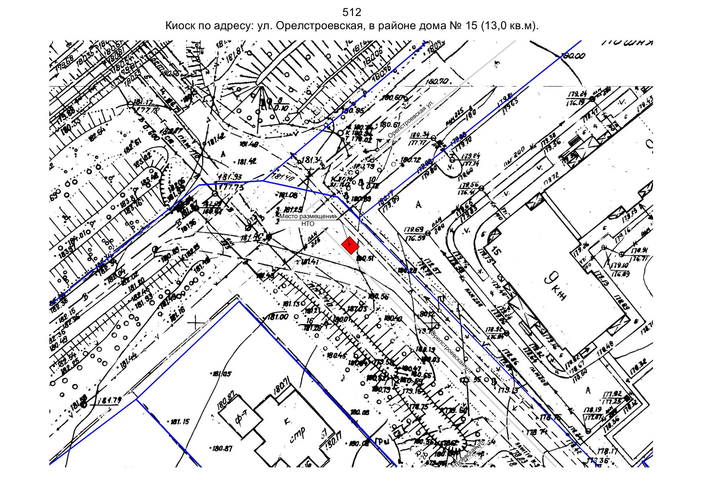
1

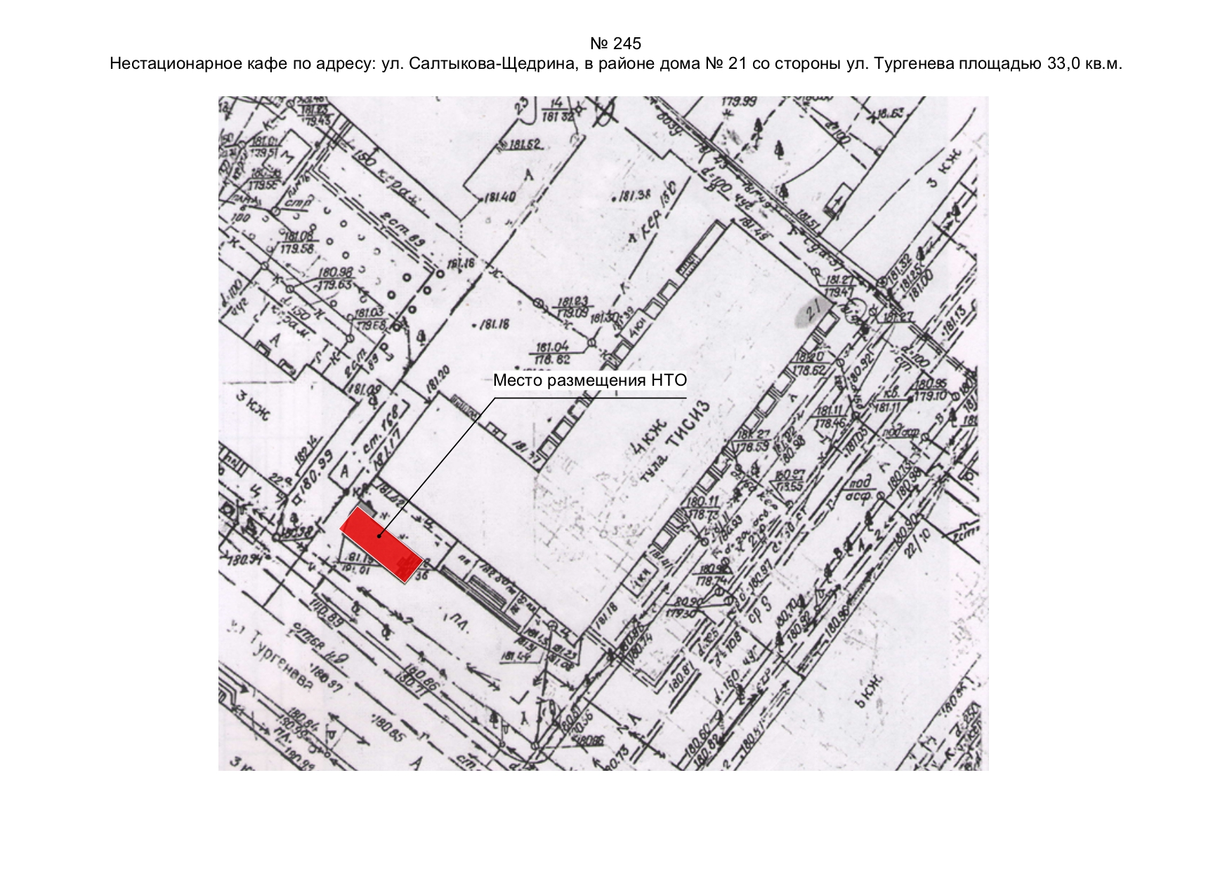
2
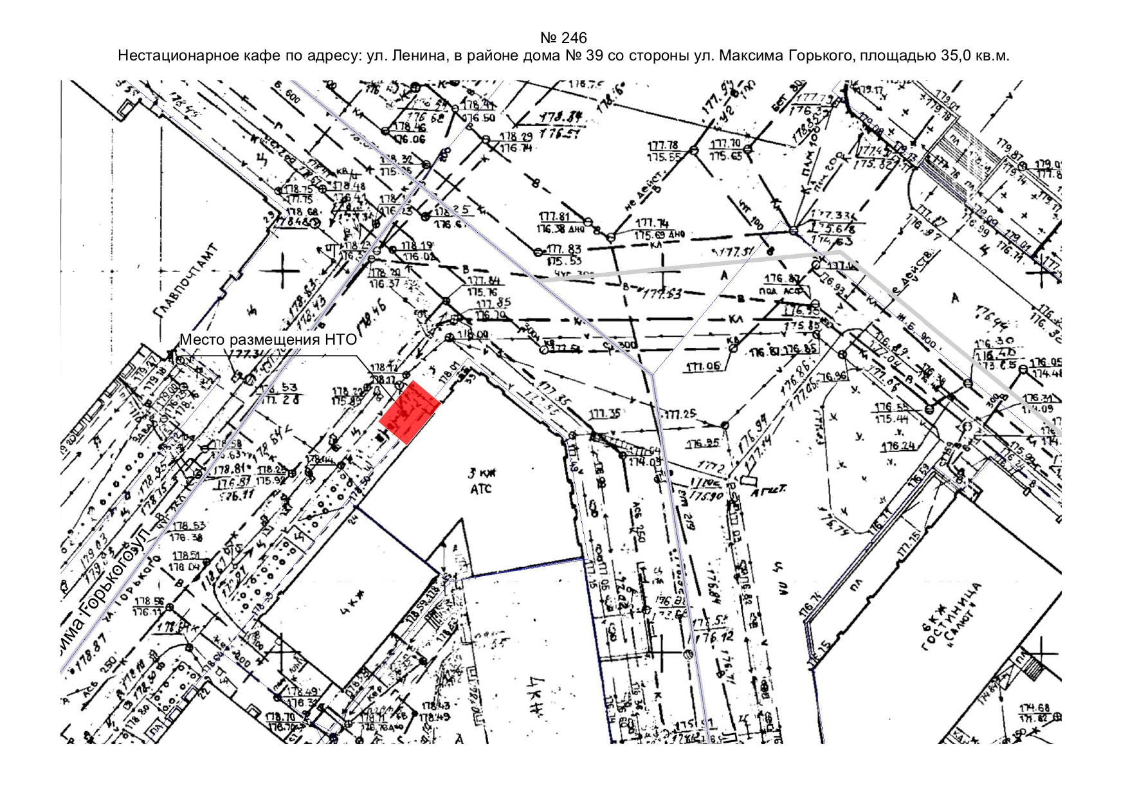
3

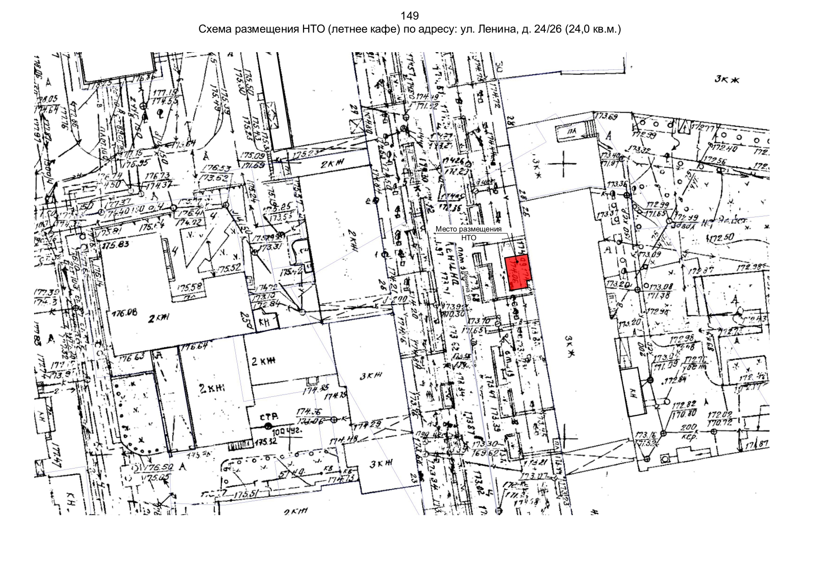
4
Начальник управления  экономического развития  администрации города Орла | А.Е. Сурнова

